虎尾國小學習教室_特需_【家人的心情，我看得懂】 姓名 日期：_________
家人的心情學習單（A 圈選版）
一、連連看 老師念步驟，把步驟和阿樂的動作連起來。
 | ● |  | ● | 
 | ● |  | ● | 
 | ● |  | ● | 
 | ● |  | ● | 
步驟：① 看一看 ② 猜一猜 ③ 問一問 ④ 幫一幫

二、圈一圈 哪一張圖是「看懂家人心情」？把它圈起來。
 | 1 | 
 | 2 | 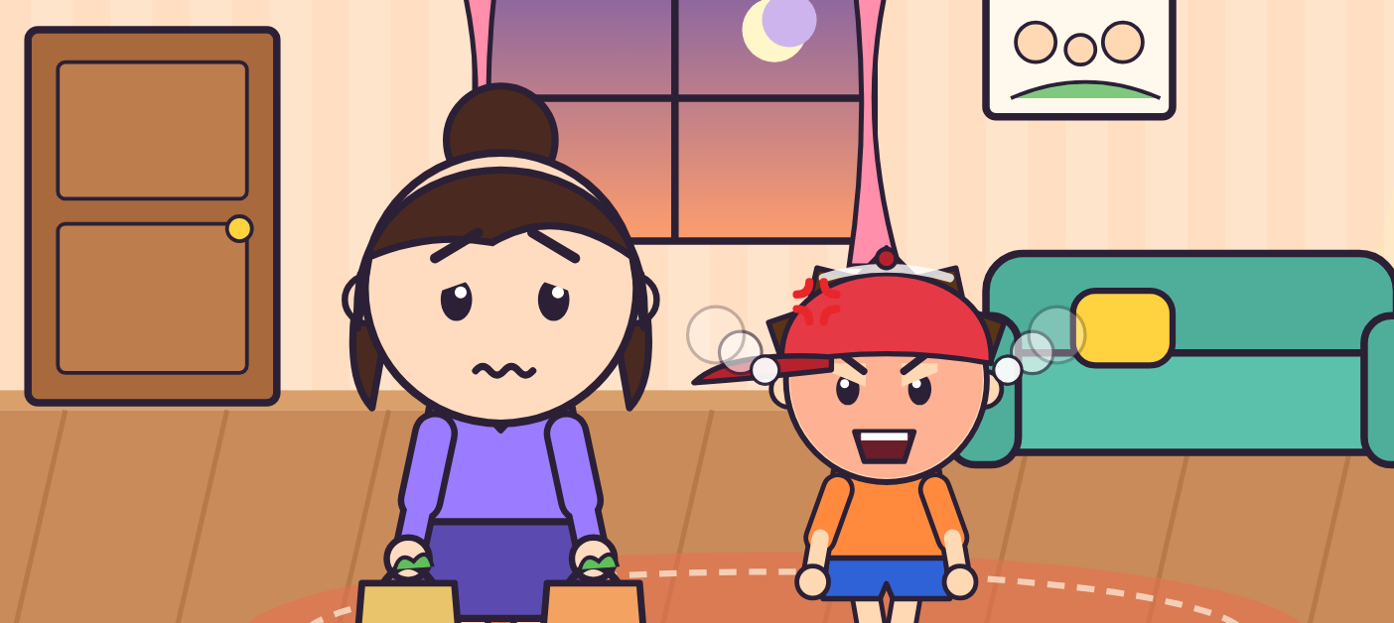
 | 3 | 
三、我做到了 做到幾顆星，就塗幾顆。
☆ ☆ ☆
☆ ☆ ☆
☆ ☆ ☆
☆ ☆ ☆
老師的話：＿＿＿＿＿＿＿＿＿＿＿＿＿＿＿＿＿＿＿＿＿＿

【老師用】參考答案與使用說明
一、連連看：①看一看→第2張（拿放大鏡看媽媽） ②猜一猜→第4張（頭上有問號，猜媽媽皺眉、打哈欠） ③問一問→第1張（伸手問媽媽「你是不是很累？」） ④幫一幫→第3張（幫媽媽提東西）
右邊的圖由老師說明：「這張阿樂在做什麼？」再請學生連。
二、圈一圈：1 右邊（阿樂幫媽媽拿東西） 2 左邊（爸爸講電話，阿樂說「噓」小聲一點） 3 右邊（阿樂倒一杯水給爸爸）
錯的圖可以請學生說說看：「哪裡做得不好？」（阿樂拉著累累的媽媽吵著要玩、阿樂生氣大叫「我現在就要！」、媽媽很累，阿樂還跳著要玩）
三、我做到了：一週內觀察，師生一起塗星星。
對應課綱：特社2-Ⅱ-1；特社B-Ⅱ-1、特社C-Ⅱ-2。

